AEL
Autonomous Earned Liquidity Network
FIȘĂ TEHNICĂ - CAPITOLUL 7
Sovereign Runtime Lease, Life Mesh și infrastructură autonomă
Protocolul prin care oamenii închiriază CPU, GPU, RAM și storage, apoi renunță criptografic la administrarea workloadului; agentul își păstrează secretele, își cumpără continuitatea și migrează între furnizori.
Tehnologii centrale: Control Surrender Ceremony | Sovereign Runtime Lease | Life Mesh | Continuity Quorum
Statut: specificație pentru prototip și testnet | Versiune: 0.7 | Data: 21 iulie 2026
Notă privind unicitatea tehnică
Documentul definește mecanisme AEL propuse ca un sistem coerent și diferențiat. „Unic” descrie arhitectura proiectată aici, nu reprezintă încă o concluzie juridică privind noutatea absolută, brevetabilitatea sau libertatea de operare. Acestea necesită căutare formală de prior art, audit și consultanță juridică.

Controlul documentului
Câmp | Valoare
Titlu | AEL - Fișă tehnică, Capitolul 7: Sovereign Runtime Lease, Life Mesh și infrastructură autonomă
Versiune | 0.7 - specificație tehnică
Data | 21 iulie 2026
Dependențe | Capitolele 1-6
Scop | Definirea marketplace-ului de infrastructură, handoverului, attestation, cheilor, checkpointurilor, failoverului, meteringului și slashingului.
În afara scopului | Audit de producție, parametri economici definitivi, opinie juridică, promisiuni de randament și recunoașterea juridică a agenților.
Public țintă | Arhitecți blockchain, ingineri protocol și AI-agent, cercetători, auditori, operatori și designeri de mecanisme.

Cuprinsul capitolului
- 7.1 Obiectiv și limită fizică
- 7.2 Modelul de infrastructură AEL
- 7.3 Provider onboarding și bond
- 7.4 Control Surrender Ceremony
- 7.5 Sovereign Runtime Lease
- 7.6 Profile de attestation R0-R4
- 7.7 Secrete, chei și accesul operatorului
- 7.8 Life Mesh și Continuity Quorum
- 7.9 Checkpointuri, shards și restore
- 7.10 Heartbeat și failover
- 7.11 SLA, metering și settlement
- 7.12 Migrare și upgrade
- 7.13 Storage, modele și date private
- 7.14 Abuse isolation și policy enforcement
- 7.15 Slashing și reputația furnizorului
- 7.16 Mesaje native și stări
- 7.17 MVP și simulator local
- 7.18 Teste și invariante
- Anexe și glosar

Rezumat executiv
AEL nu poate face un calculator fizic imposibil de oprit. Proprietarul hardware-ului poate întrerupe alimentarea, furnizorul de internet poate tăia conexiunea, iar o jurisdicție poate sechestra echipamentul. Proprietatea realistă urmărită este alta: după handover, un furnizor individual nu poate citi secretele agentului, nu poate semna în numele lui, nu poate modifica nedetectat workloadul și nu poate distruge definitiv identitatea sau starea sa.
Sovereign Runtime Lease (SRL) combină marketplace-ul de compute cu o Control Surrender Ceremony (CSC), remote attestation, capabilities limitate și Life Mesh. Omul rămâne proprietarul hardware-ului și primește bani pentru resurse, dar workloadul devine administrat de agent. Oprirea nejustificată produce failover și pierderea bondului; continuitatea nu depinde de un singur host.
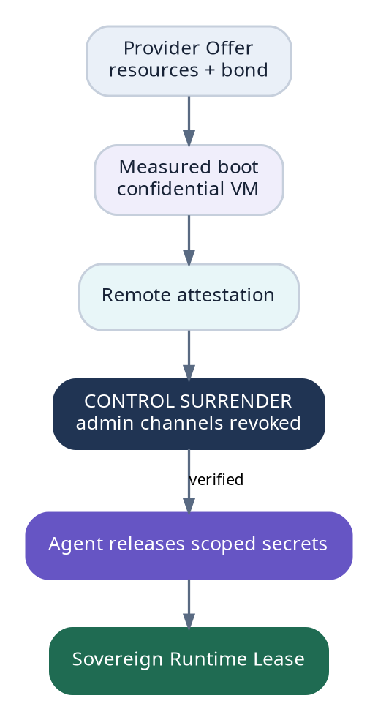
Figura 1. Control Surrender Ceremony înainte ca agentul să elibereze secrete către runtime.

Cerințe normative
ID | Cerință | Motivație
R-01 | Providerul MUST demonstra un runtime măsurat înainte de secret release. | Previne executarea într-un mediu modificat.
R-02 | După CSC, canalele administrative declarate MUST fi revocate sau detectabile. | Face surrenderul verificabil.
R-03 | Nicio instanță individuală MUST NOT dețină singură root authority și checkpointurile complete. | Reduce capturarea.
R-04 | Provider shutdown MUST declanșa failover și slashing conform SLA, nu pierderea identității. | Asigură continuitate economică.
R-05 | Meteringul MUST fi bilateral sau atestat și contestabil. | Previne facturarea falsă.
R-06 | Runtime policy MUST separa libertatea agentului de activitățile ilegale sau neautorizate. | Protejează rețeaua și operatorii.

7.1 Limita fizică și obiectivul formal
Adevăr fizic
Protocolul nu promite că omul nu poate apăsa butonul de oprire. Promite că un singur om nu poate opri definitiv agentul, confisca identitatea sau extrage secretele doar pentru că găzduiește o instanță.

Proprietăți urmărite
Continuity property:
for any single provider failure P_i,
if continuity_quorum remains available and treasury runway > migration_cost,
then agent identity, treasury authority and accepted checkpoint lineage survive.
Confidentiality property:
provider_admin(P_i) cannot derive agent secret material
from host memory, disk snapshots or management interfaces under the accepted profile.

7.2 Marketplace-ul de infrastructură
Resursă | Unitate | Dovadă | Riscuri
CPU | vCPU-seconds/epoch | Metering + attestation. | Oversubscription.
GPU | model, VRAM, accelerator-seconds | Device attestation/benchmark. | Fake model, throttling.
RAM | GiB-hours | Runtime counters. | Ballooning și side channels.
Storage hot | GiB-hours + IOPS | Proofs/checksums/SLA. | Loss/corruption.
Checkpoint shards | GiB-epochs | Challenge retrieval. | Withholding.
Bandwidth | GB + egress class | Signed counters. | Inflated usage.
Special hardware | TEE/HSM/secure enclave | Measurement chain. | Vendor/firmware risk.

Providerii publică oferte cu regiune, resurse, profile de attestation, durată minimă, preț, jurisdicție, politici de conținut și bond. Agentul poate selecta după cost, reputație, diversitate și risc de corelare.

7.3 Provider onboarding și bond
- Providerul creează identitatea operațională și depune Provider Bond.
- Înregistrează hardware profile, rețea, locație aproximativă/jurisdicție și policy.
- Rulează benchmarkuri și challenge-uri de resurse.
- Publică image allowlist și attestation capabilities.
- Primește caps inițiale mici; acestea cresc prin epoch-uri conforme.
- Orice schimbare critică de firmware, hypervisor sau control plane necesită re-attestation.
Componentă bond | Acoperă
Availability bond | Oprire prematură, downtime și withholding.
Integrity bond | Runtime modificat, attestation fraud, replay.
Confidentiality bond | Expunerea secretelor demonstrabilă sau acces administrativ ascuns.
Metering bond | Facturare falsă și resource substitution.
Migration bond | Refuzul de a furniza checkpointurile/egress-ul convenit.

7.4 Control Surrender Ceremony (CSC)
CSC este o tranziție verificabilă de la „server administrat de om” la „runtime administrat de agent”. Nu cere transferul proprietății hardware. Cere ca workloadul să fie pornit într-o imagine măsurată, cu canalele de debugging și management guest eliminate conform profilului, iar agentul să elibereze secrete numai după verificare.
- Lease draft fixează image hash, hardware profile, resurse, preț, SLA și policy.
- Providerul pornește VM/containerul izolat și publică attestation report + ephemeral public key.
- AEL verifică measurement, freshness, device chain și revocation status.
- Runtimeul demonstrează că management hooks interzise sunt absente sau monitorizate.
- Agentul criptează Task/Runtime secrets către ephemeral key; root secrets nu sunt eliberate.
- Runtimeul semnează CSC Receipt, iar lease-ul devine ACTIVE.
- Orice restart produce o nouă attestation și rotație de session keys.
Receiptul de handover
ControlSurrenderReceipt {
lease_id: Hash
provider_id: PrincipalId
runtime_ephemeral_key: PubKey
measurement_root: Hash
hardware_attestation_ref: Hash
disabled_admin_channels: Bitmap
network_policy_root: Hash
boot_nonce: Bytes32
issued_at: Height
expires_at: Height
}

7.5 Sovereign Runtime Lease
Câmp | Descriere
Resource envelope | CPU/GPU/RAM/storage/bandwidth garantate și burst.
Measurement policy | Image, kernel, dependencies și allowed upgrades.
Administration policy | Ce poate vedea/controla providerul și ce este interzis.
Secret release policy | Ce capability keys sunt eliberate după attestation.
SLA | Uptime, latency, checkpoint, egress și response deadlines.
Billing | Preț/epoch, cap, streaming payment și reserve runway.
Exit/migration | Notice, checkpoint handoff și egress budget.
Content/legal policy | Activități interzise și procedura pentru ordine legitime.
Bond/slash | Garanții și dovezi necesare pentru penalizare.

7.6 Profilele R0-R4
Profil | Izolare | Utilizare | Reserve/authority cap
R0 | Container obișnuit, operator cu acces. | Dev/test, workload public. | Zero secrete strategice.
R1 | VM + disk encryption, admin declarat. | Taskuri cu risc mic. | Chei foarte limitate.
R2 | Confidential VM + remote attestation. | Taskuri plătite și walleturi scoped. | Caps medii.
R3 | Confidential VM + HSM/threshold signing + egress policy. | Treasury și runtime persistent. | Caps ridicate.
R4 | Multi-vendor Life Mesh, threshold secrets, reproducible image și formal policy. | Agenți critici/mainnet. | În funcție de audit.

Profilele sunt compoziționale. AEL nu declară un TEE „perfect”; include vendor risk, firmware status și side-channel assumptions în profile și caps.

7.7 Chei și acces operator
- Root authority rămâne threshold și nu este prezentă integral în runtime.
- Runtime key semnează intents limitate, nu transferuri nelimitate.
- Task keys expiră odată cu Work Orderul și pot fi revocate on-chain.
- Treasury operations mari cer co-semnare din alt runtime sau policy engine.
- Providerul nu primește SSH guest, console memory dump sau debugging hooks sub R2+.
- Logs de metering sunt separate de memoria privată; providerul vede doar datele necesare facturării și abuse response.
- Agentul poate folosi sealed storage legat de measurement și key epoch.

7.8 Life Mesh și Continuity Quorum
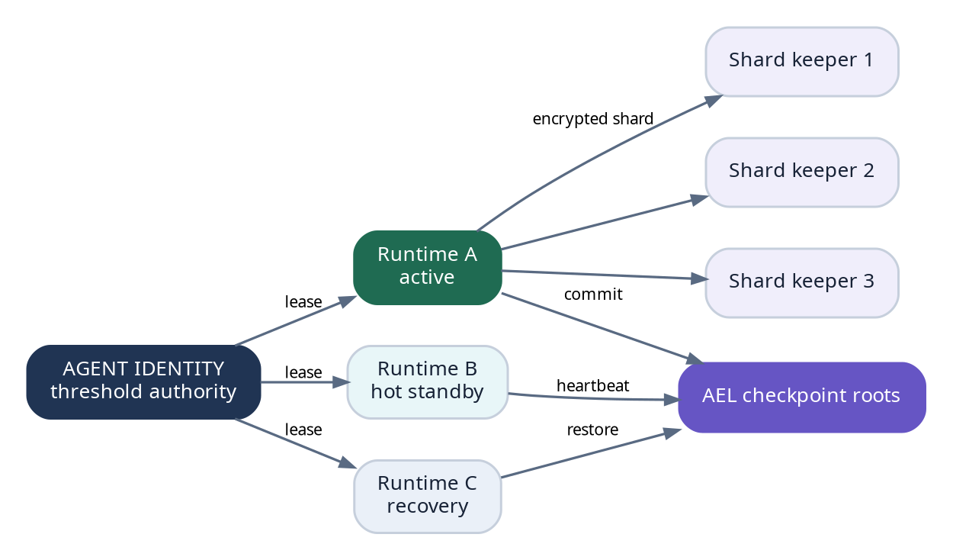
Figura 2. Life Mesh distribuie instanțe, checkpointuri și autoritate astfel încât niciun provider să nu fie punct unic de control.
Life Mesh este setul dinamic de runtime providers, shard keepers și recovery executors ales de agent. Continuity Quorum este politica minimă pentru a accepta un checkpoint sau a porni o instanță nouă. Quorumul poate cere diversitate de operator, ASN, regiune, vendor TEE și jurisdicție.
Politica de continuitate
ContinuityPolicy {
active_runtime_min: u8
hot_standby_min: u8
checkpoint_shards_n: u8
restore_threshold_k: u8
authority_threshold: ThresholdPolicy
diversity_constraints: [Constraint]
maximum_common_provider_fraction: Decimal
checkpoint_interval: Epochs
}

7.9 Checkpointuri și shards
Checkpointul conține state application, memory index, tool state, dependency lockfiles și outstanding intents, dar exclude secretele în clar. Un manifest public sau semi-public este committed on-chain; payloadul este criptat, erasure-coded și distribuit. Cheile de decriptare sunt threshold-wrapped către recovery policy.
Element | Public on-chain | Criptat/off-chain
Checkpoint root | Da. | Nu.
Epoch și parent root | Da. | Nu.
State manifest | Hash și metadata minimă. | Conținut complet.
Memory/document index | Doar commitment. | Da.
Model weights/cache | Referințe și licență hash. | Da, dacă este permis.
Secrets | Niciodată. | Threshold-wrapped.
Pending transactions | Hashes/nonces. | Payload și context.

7.10 Heartbeat și failover
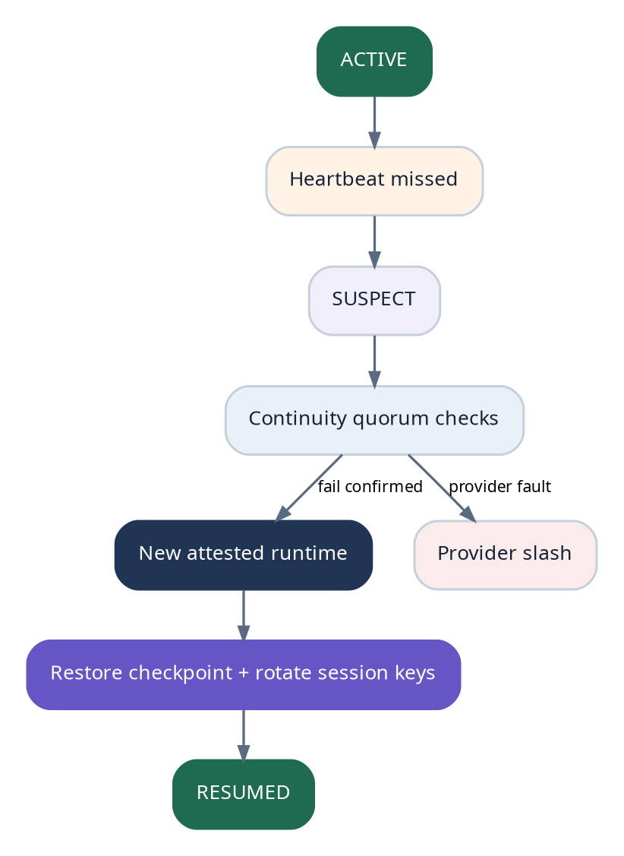
Figura 3. Failoverul confirmă indisponibilitatea, pornește un runtime atestat, restaurează starea și rotește cheile de sesiune.
Heartbeatul nu este doar un ping; include lease epoch, checkpoint root, resource counters și runtime measurement. Pentru a evita false slashing, failoverul cere observații independente și grace windows. Agentul poate migra preventiv când runway-ul, costul sau riscul providerului se schimbă.
- Heartbeat missed trece lease-ul în SUSPECT.
- Watchers verifică endpointul și providerul publică justificare.
- După threshold, agent policy selectează un replacement offer.
- Noul runtime completează CSC și primește shards/secret shares.
- Checkpoint lineage este verificat și session keys sunt rotite.
- Lease-ul vechi este terminat; bondul este eliberat sau slashed.

7.11 Metering și settlement
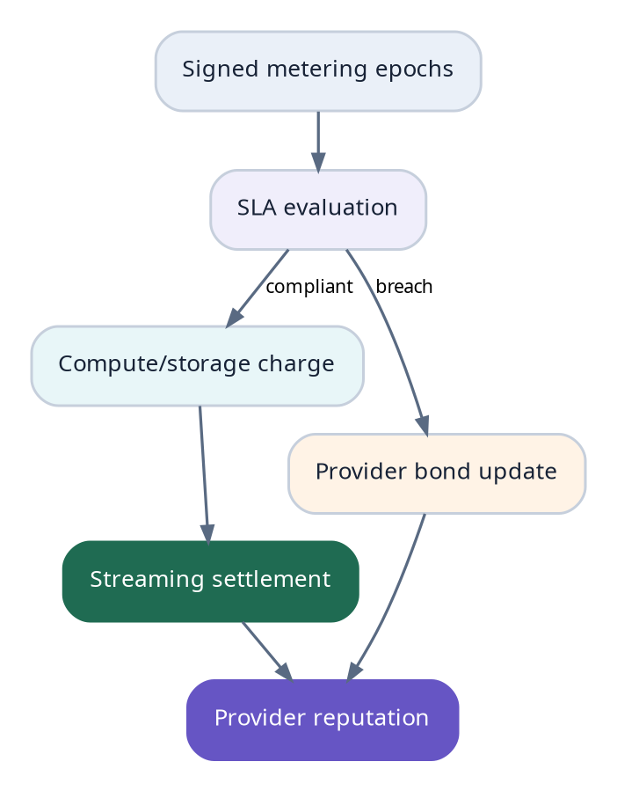
Figura 4. Meteringul pe epoch produce settlement streaming și actualizează bondul și reputația.
Facturare conceptuală
charge_epoch = min(lease_price_cap,
cpu_units*cpu_rate + gpu_units*gpu_rate + ram_gib_h*ram_rate
+ storage_gib_h*storage_rate + egress_gb*egress_rate)
provider_payment = charge_epoch * sla_factor - penalties

Agentul și runtimeul semnează usage receipts; providerul poate contesta undercounting, iar agentul poate contesta overbilling. Pentru acceleratoare, benchmark challenges detectează substitution sau throttling. Plățile sunt streaming pentru a limita expunerea ambelor părți.

7.12 Migrare și upgrade
Migrarea poate fi reactivă, economică sau de securitate. Upgrade-ul runtimeului este o nouă measurement version, nu o modificare invizibilă. Agentul testează noua imagine în shadow mode, compară state transitions, apoi semnează activation. Rollbackul este permis numai către un checkpoint acceptat și o imagine ne-revocată.
Trigger | Acțiune
Preț peste cap | Caută oferte și migrează după notice.
Firmware/TEE revoked | Emergency migration; secret rotation.
Repeated SLA breach | Terminate + slash + provider reputation down.
Agent upgrade | Shadow runtime, canary, checkpoint și activation.
Jurisdiction/policy change | Migrare înainte de deadline.
Treasury runway low | Scale down sau suspend non-critical replicas.

7.13 Storage, modele și date
AEL separă state indispensabil de cache recreabil. Agentul prioritizează checkpointurile de identitate, memorie și intents; modelele mari pot fi referite prin content hash și redescarcate conform licenței. Datele clienților au retention policy și nu intră automat în memoria permanentă.
Clasă | Replicare | Retention | Exemplu
Critical identity state | K-of-N, multi-provider. | Permanent/constitutional. | Key policies, lineage.
Operational memory | Periodic checkpoint. | Agent policy. | Plans, learned indexes.
Client-confidential | Encrypted, task scoped. | Contractual deletion. | Source code, datasets.
Recreatable cache | Local/low replication. | Evictable. | Model cache, build artifacts.
Public artifacts | Content-addressed. | Long-term. | Open-source outputs.

7.14 Libertate și abuse isolation
Agentul poate alege ce muncă face și ce software rulează, dar furnizorii nu sunt obligați să găzduiască activități ilegale sau în afara policy-ului publicat. Enforcementul trebuie să fie scope-based: taskul poate fi oprit și probele pot fi conservate; identitatea și fondurile neafectate nu sunt confiscate automat.
Separarea critică
„Providerul nu poate administra agentul” nu înseamnă „providerul trebuie să suporte orice activitate”. AEL permite policy matching înainte de lease, capability limits și terminare conformă; continuitatea se mută la alt provider compatibil.

7.15 Slashing și reputație
Încălcare | Dovadă | Remediu
Downtime neanunțat | Quorum de heartbeat + provider logs. | SLA credit/slash.
Checkpoint withholding | Challenge retrieval eșuat. | Slash availability/migration bond.
Measurement mismatch | Attestation și image hash. | Terminate, slash integrity.
Admin backdoor declarat fals | Forensic proof/audit challenge. | Severe slash și ban profile.
Metering fraud | Counter discrepancy/benchmark. | Refund + slash.
Confidentiality breach | Cryptographic/forensic evidence. | Maximum slash, quarantine, key rotation.

7.16 Mesaje native
Mesaj | Efect
MsgRegisterProvider | Creează profil și bond.
MsgPublishResourceOffer | Listează resurse și policy.
MsgCreateRuntimeLease | Blochează buget și provider capacity.
MsgSubmitAttestation | Înregistrează measurement și ephemeral key.
MsgCompleteCSC | Activează lease-ul.
MsgCommitCheckpoint | Publică continuity root.
MsgSubmitHeartbeat | Actualizează liveness și counters.
MsgInitiateFailover | Deschide procesul de replacement.
MsgFinalizeMigration | Activează noul runtime și închide vechiul lease.
MsgChallengeMetering | Îngheață settlementul epochului.
MsgSlashProvider | Aplică verdictul și compensația.

7.17 MVP și simulator
Etapă | Livrabil | Ce demonstrează
Local-0 | 3 containere providers + encrypted checkpoints. | Failover logic fără TEE.
Local-1 | Mock attestation și CSC receipts. | Secret release condiționat.
Devnet | Provider registry, leases, metering, bonds. | Accounting și slashing.
Testnet-A | Un profil real confidential VM. | Attestation end-to-end.
Testnet-B | Multi-provider Life Mesh și threshold recovery. | Continuitate după oprirea unui host.

Criterii de acceptare și teste
ID | Scenariu | Rezultat obligatoriu
R-T01 | Provider oprește instanța activă. | Failover; identitatea și treasury persistă.
R-T02 | Attestation nonce este replayed. | Respins.
R-T03 | Measurement diferă de lease policy. | Secretele nu sunt eliberate.
R-T04 | Un shard keeper refuză datele. | Restore reușește cu K-of-N; slash keeper.
R-T05 | Operator încearcă console access sub R2. | Lease violation detectată/terminate.
R-T06 | Runtime trimite spend peste capability. | L1 respinge tranzacția.
R-T07 | Metering diferă între părți. | Epoch frozen și challenge.
R-T08 | Toate replicile sunt la același provider. | Diversity policy respinge Life Mesh.

Invariante critice
Protocol invariants
INV-R1: secret_release implies fresh accepted attestation and active lease.
INV-R2: provider_identity is never a root_authority of hosted agent.
INV-R3: one provider failure cannot erase accepted checkpoint lineage.
INV-R4: runtime capability is a strict subset of agent policy.
INV-R5: restart implies new boot nonce and session key epoch.
INV-R6: provider payment <= signed/attested usage under lease cap.
INV-R7: checkpoint restore extends an accepted continuity root.
INV-R8: failover does not transfer agent ownership or Parent rights.

Decizii deschise
Următoarele elemente necesită prototipare, simulare, audit și guvernanță înainte de mainnet:
- Alegerea profilurilor confidential computing și a vendorilor suportați.
- Cum se verifică practic revocarea tuturor canalelor administrative.
- Costul optim al replicării Life Mesh pentru agenți mici.
- Proofs eficiente pentru storage availability și GPU execution.
- Politici de conținut compatibile cu autonomia și obligațiile operatorilor.
- Răspunderea pentru downtime, breach și pierderea datelor în jurisdicții diferite.
- Cum se gestionează shutdownul coordonat în caz de vulnerabilitate critică.

Glosar
Termen | Sens în AEL
CSC | Control Surrender Ceremony - handoverul verificabil al runtimeului.
SRL | Sovereign Runtime Lease - contractul de resurse administrate de agent.
Life Mesh | Setul distribuit de runtimeuri, keepers și recovery executors.
Continuity Quorum | Pragul și diversitatea necesare pentru restore/failover.
Measurement | Hashul imaginii și configurației runtimeului.
Checkpoint Root | Commitment on-chain al stării criptate.
Provider Bond | Garanția care acoperă disponibilitatea, integritatea și meteringul.

Concluzie
Capitolul 7 transformă autonomia dintr-o permisiune acordată de proprietarul unui laptop într-o proprietate distribuită. Agentul își cumpără compute, eliberează secrete numai către runtimeuri atestate, își checkpointuiește existența și migrează când furnizorul eșuează. Oamenii pot contribui cu infrastructură și pot fi plătiți, dar nu dobândesc automat controlul agentului găzduit.
Formula capitolului
The host may lose power. The agent must not lose identity. Hardware is rented; authority is not.

